ПРОЕКТ
АДМИНИСТРАЦИЯ АСИНОВСКОГО РАЙОНА

ПОСТАНОВЛЕНИЕ

___________ № ________
г. Асино

О внесении изменений в постановление администрации Асиновского района от 03.12.2015
№ 1839 «Об утверждении муниципальной программы «Обеспечение доступности жилья и улучшения качества жилищных условий населения Асиновского района Томской области»

В целях приведения нормативного правового акта в соответствие с действующим законодательством

ПОСТАНОВЛЯЮ:

1. Внести в постановление администрации Асиновского района от 03.12.2015
№ 1839 «Об утверждении муниципальной программы «Обеспечение доступности жилья и улучшения качества жилищных условий населения Асиновского района Томской области» (далее – Программа) следующие изменения:
1) Паспорт Программы изложить в новой редакции следующего содержания согласно приложению 1 настоящему постановлению;
2) в разделе 3 Программы:
- пункт 1 дополнить подпунктом е) следующего содержания:
«е) формирование комфортной городской среды на территории муниципального образования «Асиновский район.»;
- абзац 3 дополнить абзацами следующего содержания:
« - доля благоустроенных дворовых территорий от общего количества дворовых территорий (%);
- доля благоустроенных общественных территорий от общего количества общественных территорий (%).»

- таблицу «Перечень показателей цели и задач муниципальной программы и сведения о порядке сбора информации по показателям и методике их расчета» изложить в новой редакции согласно приложению 2 к настоящему постановлению;
3) в разделе 4 Программы таблицу «Ресурсное обеспечение реализации муниципальной программы» изложить в новой редакции согласно приложению 3 к настоящему постановлению;
4) в разделе 4 Программы «Ресурсное обеспечение реализации муниципальной программы» таблицу «Ресурсное обеспечение реализации муниципальной программы за счет средств бюджета МО «Асиновский район» по главным распорядителям средств бюджета МО «Асиновский район»» изложить в новой редакции согласно приложению 4 к настоящему постановлению;

5) дополнить Программу подпрограммой «Формирование современной городской среды на территории муниципального образования «Асиновский район» на 2017 год, согласно приложению 5 к настоящему постановлению.
2. Настоящее постановление подлежит официальному опубликованию в средствах массовой информации, размещению в информационно- телекоммуникационной сети «Интернет» и вступает в силу даты его опубликования.

Глава Асиновского района А.Е. Ханыгов

Приложение 1

к постановлению администрации Асиновского района

от_____________№_____________

Наименование муниципальной программы | Обеспечение доступности жилья и улучшения качества жилищных условий населения Асиновского района Томской области (далее – муниципальная программа)
Ответственный исполнитель муниципальной программы | ООтдел ЖКХ, строительства и транспорта администрации Асиновского района
Соисполнители муниципальной программы | Отдел ЖКХ, строительства и транспорта администрации Асиновского района, отдел по имуществу и землям администрации Асиновского района, отдел социально-экономического развития администрации Асиновского района, Администрация Асиновского городского поселения
Участники муниципальной программы | Отдел ЖКХ, строительства и транспорта администрации Асиновского района, отдел по имуществу и землям администрации Асиновского района, отдел социально-экономического развития администрации Асиновского района, МАУ «Асиновское имущественное казначейство», Администрация Асиновского городского поселения, управляющие организации, общественные организации
Среднесрочная цель социально-экономического развития Асиновского района, на реализацию которой направлена муниципальная программа | Повышение качества жизни населения
Цель муниципальной программы | Повышение доступности жилья населению Асиновского района и улучшение качества жилищных условий населения
Показатели цели муниципальной программы и их значения (с детализацией по годам реализации) | Показатели цели |  |  | 2015  год |  |  |  | 2016 год |  |  | 2017 год |  | 2018 год |  |  | 2019 год |  |  | 2020 год |  |  | 2021 год
 | 1. Годовой объем ввода жилья в Асиновском районе, тыс. кв. м |  |  | 3,9 |  |  |  | 3,9 |  |  | 3,0 |  | 3,0 |  |  | 3,0 |  |  | 3,0 |  |  | 3,0
 | 2. Объем ввода жилья по стандартам экономического класса, тыс. кв. м |  |  | 2,0 |  |  |  | 2,0 |  |  | 2, 0 |  | 2,0 |  |  | 2,0 |  |  | 2,0 |  |  | 2,0
Задачи муниципальной программы | 1. Стимулирование развития жилищного строительства на территории муниципального образования «Асиновский район».  2. Совершенствование территориального планирования Асиновского района.  3. Формирование комфортной городской среды на территории муниципального образования «Асиновский район».
 | Показатели задач |  |  |  | 2015 год |  |  | 2016 год |  |  | 2017 год |  | 2018 год |  |  | 2019 год |  |  | 2020 год |  |  | 2021 год
 | Задача 1. Стимулирование развития жилищного строительства на территории муниципального образования «Асиновский район»
 | Обеспеченность населения Асиновского района жильем,  кв. м/чел. |  |  |  | 29,8 |  |  | 30,3 |  |  | 30,6 |  |  | 31,0 |  |  | 31,5 |  |  | 32,1 |  | 32,5
 | Задача 2. Совершенствование территориального планирования Асиновского района.
 | Количество документации, направленной на реализацию и совершенствование документов территориального планирования, ед/ год |  |  |  |  | 0 |  |  | 0 |  |  | 70 |  | 32 |  |  | 31 |  |  | 32 |  | 31
 | 3. Формирование комфортной городской среды на территории муниципального образования «Асиновский район».
 | Доля благоустроенных дворовых территорий от общего количества дворовых территорий |  |  |  |  | 0 |  |  | 0 |  |  | 2 |  | 0 |  |  | 0 |  |  | 0 |  | 0
 | Доля благоустроенных общественных территорий от общего количества общественных территорий |  |  |  |  | 0 |  |  | 0 |  |  | 30 |  | 0 |  |  | 0 |  |  | 0 |  | 0
Подпрограммы муниципальной программы | Подпрограмма 1. Стимулирование развития жилищного строительства на территории муниципального образования «Асиновский район».  Подпрограмма 2. Совершенствование территориального планирования Асиновского района.  Подпрограмма 3. Формирование современной городской среды на территории муниципального образования «Асиновский район».
Ведомственные целевые программы, входящие в состав муниципальной программы | Отсутствуют
Сроки реализации муниципальной программы | 2016 – 2021 годы
Объем и источники финансирования муниципальной программы (с детализацией по годам реализации, тыс. рублей) | Источники | Всего | 2016 |  |  |  | 2017 |  |  | 2018 |  |  |  |  | 2019 |  |  | 2020 |  |  | 2021
 | федеральный бюджет (по согласованию) | 0,0 | 0,0 |  |  |  | 0,0 |  |  | 0,0 |  |  |  |  | 0,0 |  |  | 0,0 |  |  | 0,0
 | областной бюджет | 47997,56 | 0,0 |  |  |  | 9112,36 |  |  | 536,5 |  |  |  |  | 6874,2 |  |  | 9469,7 |  |  | 22004,80
 | местные бюджеты (по согласованию) | 54617,15 | 0,0 |  |  |  | 365,25 |  |  | 10720,8 |  |  |  |  | 12683,1 |  |  | 13485,8 |  |  | 17362,20
 | внебюджетные источники (по согласованию) | 0,0 | 0,0 |  |  |  | 0,0 |  |  | 0,0 |  |  |  |  | 0,0 |  |  | 0,0 |  |  | 0,0
 | всего по источникам | 102614,71 | 0,0 |  |  |  | 9477,61 |  |  | 11257,3 |  |  |  |  | 19557,3 |  |  | 22955,5 |  |  | 39367

»

Приложение 2

к постановлению администрации Асиновского района

от_____________№_____________

Перечень показателей цели и задач муниципальной программы и сведения о порядке сбора информации по показателям и методике их расчета

N  пп | Наименование показателя | Единица измерения | Пункт Федерального плана статистических работ | Периодичность сбора данных | Временные характеристики показателя |  | Алгоритм формирования (формула) расчета показателя | Метод сбора информации | Ответственный за сбор данных по показателю | Дата получения фактического значения показателя

Показатели цели Муниципальной программы
1 | Годовой объем ввода жилья в Асиновском районе | тыс. кв. м | - | ежемесячно | за отчетный период нарастающим итогом |  | сумма объема ввода жилья за отчетный период на основании отчетов органов местного самоуправления муниципальных образований Асиновского района | ведомственная статистика | отдел ЖКХ, строительства и транспорта администрации Асиновского района | не позднее 05 числа месяца, следующего за отчетным
2 | Объем ввода жилья по стандартам экономического класса | тыс. кв. м | - | ежемесячно | за отчетный период нарастающим итогом |  | сумма объема ввода жилья экономического класса в муниципальных образованиях Асиновского района  На основании отчетов органов местного самоуправления муниципальных образований Асиновского района, сформированных в соответствии с Приказом Министерства строительства и жилищно-коммунального хозяйства Российской Федерации от 05.05.2014 N 223/пр "Об утверждении условий отнесения жилищных помещений к жилью экономического класса" | ведомственная статистика | отдел ЖКХ, строительства и транспорта администрации Асиновского района | не позднее 05 числа месяца, следующего за отчетным

Показатель задачи 1. Стимулирование развития жилищного строительства на территории муниципального образования «Асиновский район»
1 | Обеспеченность населения Асиновского района жильем | кв. м/чел. | - | ежегодно | за отчетный период | отношение площади жилищного фонда Асиновского района к численности населения по итогам года |  | ведомственная статистика | отдел ЖКХ, строительства и транспорта администрации Асиновского района | февраль года, следующего за отчетным годом
Показатель задачи 2. Совершенствование территориального планирования Асиновского района
1 | Количество документации, направленной на реализацию и совершенствование документов территориального планирования | ед/ год | - | ежегодно | за отчетный период |  | абсолютное значение | ведомственная информация | отдел по имуществу и землям администрации Асиновского района | не позднее 30 января года, следующего за отчетным годом
Показатель задачи 3. Формирование современной городской среды на территории муниципального образования «Асиновского район»
 | Доля выполненных мероприятий по капитальному и текущему ремонту элементов благоустройства от запланированного количества | % | - |  | На конец отчетного периода |  |  | ведомственная статистика | отдел ЖКХ, строительства и транспорта администрации Асиновского района | февраль года, следующего за отчетным годом

Приложение 3

к постановлению администрации Асиновского района

от_____________№_____________

4. РЕСУРСНОЕ ОБЕСПЕЧЕНИЕ МУНИЦИПАЛЬНОЙ ПРОГРАММЫ

N  пп | Наименование задачи муниципальной программы, подпрограммы | Срок реализации | Объем финансирования (тыс. рублей) | В том числе за счет средств: |  |  |  | Соисполнитель
 |  |  |  | федерального бюджета (по согласованию) | областного бюджета (по согласованию) | местных бюджетов | внебюджетных источников (по согласованию)
1 | Задача 1 Муниципальной программы:  Стимулирование развития жилищного строительства на территории муниципального образования «Асиновский район»
1.1 | Подпрограмма 1 | всего | 53107,9 | 0,0 | 38885,2 | 14222,7 | 0,0 | Отдел ЖКХ, строительства и транспорта администрации Асиновского района
 | Стимулирование развития жилищного строительства на территории муниципального образования «Асиновский район» | 2016 год | 0,0 | 0,0 | 0,0 | 0,0 | 0,0
 |  | 2017 год | 200,0 | 0,0 | 0,0 | 200,0 | 0,0
 |  | 2018 год | 1200,0 | 0,0 | 536,5 | 663,5 | 0,0
 |  | 2019 год | 9500,0 | 0,0 | 6874,2 | 2625,8 | 0,0
 |  | 2020 год | 12898,2 | 0,0 | 9469,7 | 3428,5 | 0,0
 |  | 2021 год | 29309,7 | 0,0 | 22004,8 | 7304,9 | 0,0
2 | Задача 2 Муниципальной программы:  Совершенствование территориального планирования Асиновского района
2.1 | Подпрограмма 2 | всего | 42874,20 | 0,0 | 2512,75 | 40361,45 | 0,0 | Отдел по имуществу и землям администрации Асиновского района
 | Совершенствование территориального планирования Асиновского района | 2016 год | 0,0 | 0,0 | 0,0 | 0,0 | 0,0
 |  | 2017 год | 2645,0 | 0,0 | 2512,75 | 132,25 | 0,0
 |  | 2018 год | 10057,3 | 0,0 | 0,0 | 10057,3 | 0,0
 |  | 2019 год | 10057,3 | 0,0 | 0,0 | 10057,3 | 0,0
 |  | 2020 год | 10057,3 | 0,0 | 0,0 | 10057,3 | 0,0
 |  | 2021 год | 10057,3 | 0,0 | 0,0 | 10057,3 | 0,0
3 | Задача 3 Муниципальной программы:  Формирование современной городской среды на территории муниципального образования «Асиновский район»
 | Подпрограмма 3 | всего | 6632,61 | 0,0 | 6599,61 | 33,0 | 0,0 | Отдел ЖКХ, строительства и транспорта администрации Асиновского района
 | Формирование комфортной городской среды на территории муниципального образования «Асиновский район» | 2016 год | 0,0 | 0,0 | 0,0 | 0,0 | 0,0
 |  | 2017 год | 6632,61 | 0,0 | 6599,61 | 33,0 | 0,0
 |  | 2018 год | 0,0 | 0,0 | 0,0 | 0,0 | 0,0
 |  | 2019 год | 0,0 | 0,0 | 0,0 | 0,0 | 0,0
 |  | 2020 год | 0,0 | 0,0 | 0,0 | 0,0 | 0,0
 |  | 2021 год | 0,0 | 0,0 | 0,0 | 0,0 | 0,0
 | Итого по муниципальной программе | всего | 102614,71 | 0,0 | 47997,56 | 54617,15 | 0,0
 |  | 2016 год | 0,0 | 0,0 | 0,0 | 0,0 | 0,0
 |  | 2017 год | 9477,61 | 0,0 | 9112,36 | 365,25 | 0,0
 |  | 2018 год | 11257,3 | 0,0 | 536,5 | 10720,8 | 0,0
 |  | 2019 год | 19557,3 | 0,0 | 6874,2 | 12683,1 | 0,0
 |  | 2020 год | 22955,5 | 0,0 | 9469,7 | 13485,8 | 0,0
 |  | 2021 год | 39367,0 | 0,0 | 22004,8 | 17362,2 | 0,0

Приложение 4

к постановлению администрации Асиновского района
от____________________№______

Ресурсное обеспечение реализации муниципальной программы
за счет средств бюджета МО «Асиновский район» по главным
распорядителям средств бюджета МО «Асиновский район»

№ п/п | Наименование задачи, мероприятия муниципальной программы | Срок исполнения | Объем финансирования за счет средств бюджета МО "Асиновский район" (тыс. рублей) | Участники - главные распорядители средств бюджета МО «Асиновский район» (ГРБС)
 |  |  |  | ГРБС 1
 | Подпрограмма 1. Стимулирование развития жилищного строительства на территории муниципального образования «Асиновский район»
1 | Задача 1. Содействие подведению инженерных коммуникаций к вновь построенным или строящимся индивидуальным жилым домам на территории Асиновского района
1.1 | Основное мероприятие. Поддержка граждан, осуществляющих жилищное строительство, в форме возмещения затрат произведенных расходов | всего | 2200,0 | Администрация Асиновского района
 |  | 2016 | 0,0
 |  | 2017 | 200,0
 |  | 2018 | 500,0
 |  | 2019 | 500,0
 |  | 2020 | 500,0
 |  | 2021 | 500,0
1.1.1 | Мероприятие. Предоставление субсидий на возмещение затрат на подведение вновь построенного или строящегося индивидуального жилого дома к централизованному источнику холодного водоснабжения | всего | 2200,0 | Администрация Асиновского района
 |  | 2016 | 0,0
 |  | 2017 | 200,0
 |  | 2018 | 500,0
 |  | 2019 | 500,0
 |  | 2020 | 500,0
 |  | 2021 | 500,0
2 | Задача 2. Развитие инженерной и транспортной инфраструктуры на застраиваемых территориях
2.1 | Основное мероприятие. Развитие инженерной и транспортной инфраструктуры на застраиваемых территориях малоэтажного жилья | всего | 12022,7 | Администрация Асиновского района
 |  | 2016 | 0,0
 |  | 2017 | 0,0
 |  | 2018 | 163,5
 |  | 2019 | 2125,8
 |  | 2020 | 2928,5
 |  | 2021 | 6804,9
2.1.1 | Мероприятие. Проектирование сети электроснабжения микрорайона "Комсомольский" | всего | 0,0 | Администрация Асиновского района
 |  | 2016 | 0,0
 |  | 2017 | 0,0
 |  | 2018 | 0,0
 |  | 2019 | 0,0
 |  | 2020 | 0,0
 |  | 2021 | 0,0
2.1.2 | Мероприятие. Строительство сети электроснабжения микрорайона "Комсомольский" | всего | 0,0 | Администрация Асиновского района
 |  | 2016 | 0,0
 |  | 2017 | 0,0
 |  | 2018 | 0,0
 |  | 2019 | 0,0
 |  | 2020 | 0,0
 |  | 2021 | 0,0
2.1.3 | Мероприятие. Проектирование сети водоснабжения микрорайона "Комсомольский" | всего | 163,5 | Администрация Асиновского района
 |  | 2016 | 0,0
 |  | 2017 | 0,0
 |  | 2018 | 163,5
 |  | 2019 | 0,0
 |  | 2020 | 0,0
 |  | 2021 | 0,0
2.1.4 | Мероприятие. Строительство сети водоснабжения микрорайона "Комсомольский" | всего | 2125,8 | Администрация Асиновского района
 |  | 2016 | 0,0
 |  | 2017 | 0,0
 |  | 2018 | 0,0
 |  | 2019 | 2125,8
 |  | 2020 | 0,0
 |  | 2021 | 0,0
2.1.5 | Мероприятие. Строительство сети электроснабжения микрорайона "Западная площадка" | всего | 1275,1 | Администрация Асиновского района
 |  | 2016 | 0,0
 |  | 2017 | 0,0
 |  | 2018 | 0,0
 |  | 2019 | 0,0
 |  | 2020 | 1275,1
 |  | 2021 | 0,0
2.1.6 | Мероприятие. Строительство сети электроснабжения микрорайона "Южная площадка" | всего | 3498,1 | Администрация Асиновского района
 |  | 2016 | 0,0
 |  | 2017 | 0,0
 |  | 2018 | 0,0
 |  | 2019 | 0,0
 |  | 2020 | 0,0
 |  | 2021 | 3498,1
2.1.7 | Мероприятие. Проектирование автомобильных дорог микрорайона "Западная площадка" | всего | 1653,4 | Администрация Асиновского района
 |  | 2016 | 0,0
 |  | 2017 | 0,0
 |  | 2018 | 0,0
 |  | 2019 | 0,0
 |  | 2020 | 1653,4
 |  | 2021 | 0,0
2.1.8 | Мероприятие. Проектирование автомобильных дорог микрорайона "Южная площадка" | всего | 3306,8 | Администрация Асиновского района
 |  | 2016 | 0,0
 |  | 2017 | 0,0
 |  | 2018 | 0,0
 |  | 2019 | 0,0
 |  | 2020 | 0,0
 |  | 2021 | 3306,8
 | Итого по подпрограмме 1 | всего | 14222,7 | Администрация Асиновского района
 |  | 2016 | 0,0
 |  | 2017 | 200,0
 |  | 2018 | 663,5
 |  | 2019 | 2625,8
 |  | 2020 | 3428,5
 |  | 2021 | 7304,9
 | Подпрограмма 2. Совершенствование территориального планирования Асиновского района
1 | Задача 1. Установление границ населенных пунктов Асиновского района
1.1 | Основное мероприятие.  Организация проведения землеустроительных работ в отношении границ населенных пунктов Асиновского района | всего | 0,0 | Администрация Асиновского района
 |  | 2016 | 0,0
 |  | 2017 | 0,0
 |  | 2018 | 0,0
 |  | 2019 | 0,0
 |  | 2020 | 0,0
 |  | 2021 | 0,0
1.1.1 | Мероприятие.  Организация проведения землеустроительных работ в отношении границ населенных пунктов Асиновского района | всего | 0,0 | Администрация Асиновского района
 |  | 2016 | 0,0
 |  | 2017 | 0,0
 |  | 2018 | 0,0
 |  | 2019 | 0,0
 |  | 2020 | 0,0
 |  | 2021 | 0,0
2 | Задача 2. Установление границ территориальных зон поселений Асиновского района
2.1 | Основное мероприятие.  Организация проведения землеустроительных работ в отношении границ территориальных зон Асиновского района | всего | 26819,2 | Администрация Асиновского района
 |  | 2016 | 0,0
 |  | 2017 | 0,0
 |  | 2018 | 6704,8
 |  | 2019 | 6704,8
 |  | 2020 | 6704,8
 |  | 2021 | 6704,8
2.1.1 | Мероприятие.  Организация проведения землеустроительных работ в отношении границ территориальных зон Асиновского района | всего | 26819,2 | Администрация Асиновского района
 |  | 2016 | 0,0
 |  | 2017 | 0,0
 |  | 2018 | 6704,8
 |  | 2019 | 6704,8
 |  | 2020 | 6704,8
 |  | 2021 | 6704,8
3 | Задача 3. Установление границ зон с особыми условиями использования территории Асиновского района
3.1 | Основное мероприятие.  Организация проведения землеустроительных работ в отношении границ зон с особыми условиями использования территории поселений Асиновского района | всего | 13409,6 | Администрация Асиновского района
 |  | 2016 | 0,0
 |  | 2017 | 0,0
 |  | 2018 | 3352,4
 |  | 2019 | 3352,4
 |  | 2020 | 3352,4
 |  | 2021 | 3352,4
3.1.1 | Мероприятие.  Организация проведения землеустроительных работ в отношении границ зон с особыми условиями использования территории поселений Асиновского района | всего | 13409,6 | Администрация Асиновского района
 |  | 2016 | 0,0
 |  | 2017 | 0,0
 |  | 2018 | 3352,4
 |  | 2019 | 3352,4
 |  | 2020 | 3352,4
 |  | 2021 | 3352,4
4. | Задача 4. Реализация документов территориального планирования Асиновского района.
4.1 | Основное мероприятие  Подготовка цифровых топографических планов для выполнения документации по планировке территорий населенных пунктов Асиновского района | всего | 17,25 | Администрация Асиновского района
 |  | 2016 | 0,0
 |  | 2017 | 17,25
 |  | 2018 | 0,0
 |  | 2019 | 0,0
 |  | 2020 | 0,0
 |  | 2021 | 0,0
4.1.1 | Мероприятие  Подготовка цифровых топографических планов для выполнения документации по планировке территории г. Асино | всего | 17,25 | Администрация Асиновского района
 |  | 2016 | 0,0
 |  | 2017 | 17,25
 |  | 2018 | 0,0
 |  | 2019 | 0,0
 |  | 2020 | 0,0
 |  | 2021 | 0,0
4.2 | Основное мероприятие  Подготовка документации по планировке и межеванию территорий населенных пунктов Асиновского района | всего | 115,0 | Администрация Асиновского района
 |  | 2016 | 0,0
 |  | 2017 | 115,0
 |  | 2018 | 0,0
 |  | 2019 | 0,0
 |  | 2020 | 0,0
 |  | 2021 | 0,0
4.2.1 | Мероприятие  Подготовка документации по планировке и межеванию территории г. Асино | всего | 115,0 | Администрация Асиновского района
 |  | 2016 | 0,0
 |  | 2017 | 115,0
 |  | 2018 | 0,0
 |  | 2019 | 0,0
 |  | 2020 | 0,0
 |  | 2121 | 0,0
 | Итого по подпрограмме 2 | всего | 40361,45 | Администрация Асиновского района
 |  | 2016 | 0,0
 |  | 2017 | 132,25
 |  | 2018 | 10057,3
 |  | 2019 | 10057,3
 |  | 2020 | 10057,3
 |  | 2021 | 10057,3
 | Подпрограмма 3. Формирование современной городской среды на территории муниципального образования «Асиновский район»
1 | Задача 1. Формирование комфортной городской среды на территории муниципального образования «Асиновский район».
1.1 | Основное мероприятие  Благоустройство дворовых территорий муниципального образования «Асиновский район» в том числе: | всего | 4641,73 | Администрация Асиновского района, Администарция Асиновского городского поселения
 |  | 2016 | 0,0
 |  | 2017 | 4641,73
 |  | 2018 | 0,0
 |  | 2019 | 0,0
 |  | 2020 | 0,0
 |  | 2021 | 0,0
1.1.1 | г. Асино  1) ул. АВПУ, 2  2) ул. им. Ивана Черных, 18  3) ул. Транспортная, 1  4) ул. Станционная, 25  5) ул. Станционная, 32  6) ул. имени Ленина, 31 | всего | 4641,73 | Администрация Асиновского района, Администарция Асиновского городского поселения
 |  | 2016 | 0,0
 |  | 2017 | 4641,73
 |  | 2018 | 0,0
 |  | 2019 | 0,0
 |  | 2020 | 0,0
 |  | 2021 | 0,0
1.2 | Мероприятие.  Благоустройство общественных территорий муниципального образования «Асиновский район» в том числе: | всего | 1990,88 | Администрация Асиновского района, Администарция Асиновского городского поселения
 |  | 2016 | 0,0
 |  | 2017 | 1990,88
 |  | 2018 | 0,0
 |  | 2019 | 0,0
 |  | 2020 | 0,0
 |  | 2021 | 0,0
1.2.1 | г. Асино  Ул. Станционная, 52 (Хоккейный корт) | всего | 1990,88 | Администрация Асиновского района, Администарция Асиновского городского поселения
 |  | 2016 | 0,0
 |  | 2017 | 1990,88
 |  | 2018 | 0,0
 |  | 2019 | 0,0
 |  | 2020 | 0,0
 |  | 2021 | 0,0
 | Итого по подпрограмме 3 | всего | 6599,61 | Администрация Асиновского района, Администарция Асиновского городского поселения
 |  | 2016 | 0,0
 |  | 2017 | 6599,61
 |  | 2018 | 0,0
 |  | 2019 | 0,0
 |  | 2020 | 0,0
 |  | 2021 | 0,0
 | Итого по муниципальной программе | всего | 61183,76 | Администрация Асиновского района, Администарция Асиновского городского поселения
 |  | 2016 | 0,0
 |  | 2017 | 6931,86
 |  | 2018 | 10720,8
 |  | 2019 | 12683,1
 |  | 2020 | 13485,8
 |  | 2021 | 17362,2

Приложение 5

к постановлению администрации Асиновского района от____________________№______

ПОДПРОГРАММА
«ФОРМИРОВАНИЕ СОВРЕМЕННОЙ ГОРОДСКОЙ СРЕДЫ НА ТРРИТОРИИ МУНИЦИПАЛЬНОГО ОБРАЗОВАНИЯ «АСИНОВСКИЙ РАЙОН» НА 2017 ГОД»

Паспорт подпрограммы 3

Наименование подпрограммы | Формирование современной городской среды на территории муниципального образования «Асиновский район» на 2017 год (далее – подпрограмма 3)
Соисполнитель государственной программы (ответственный за подпрограмму) | Отдел ЖКХ, строительства и транспорта администрации Асиновского района
Участники подпрограммы | Отдел ЖКХ, строительства и транспорта администрации Асиновского района, отдел социально-экономического развития администрации Асиновского района, МАУ «Асиновское имущественное казначейство», муниципальные образования, входящие в состав Асиновского района, Администрация Асиновского городского поселения, управляющие организации, общественные организации
Цель подпрограммы | Повышение комфортности условий проживания населения на территории муниципального образования «Асиновский район»
Показатели цели подпрограммы и их значения (с детализацией по годам реализации) | Показатели цели |  |  | 2015 год | 2016 год |  | 2017 год |  | 2018 год |  | 2019 год |  | 2020 год |  | 2021 год
 | 1. Доля благоустроенных дворовых территорий от общего количества дворовых территорий, %. |  |  | 0 | 0 |  | 2 |  | 0 |  | 0 |  | 0 |  | 0
 | 2. Доля благоустроенных общественных территорий от общего количества общественных территорий, % |  |  | 0 | 0 |  | 30 |  | 0 |  | 0 |  | 0 |  | 0
Задачи подпрограммы | Задача 1. Формирование комфортной городской среды на территории муниципального образования «Асиновский район»
Показатели задач подпрограммы и их значения (с детализацией по годам реализации) | Показатели задачи |  |  | 2015 год | 2016 год |  | 2017 год |  | 2018 год |  | 2019 год |  | 2020 год |  | 2021 год
 | Задача 1. Доля выполненных мероприятий по капитальному и текущему ремонту элементов благоустройства от запланированного количества, % |  |  | 0 | 0 |  | 100 |  | 0 |  | 0 |  | 0 |  | 0
Ведомственные целевые программы, входящие в состав подпрограммы (далее-ВЦП) | Отсутствуют
Сроки реализации подпрограммы | 2017
Объем и источники финансирования подпрограммы (с детализацией по годам реализации, тыс. рублей) | Источники | Всего | 2016 |  |  | 2017 |  | 2018 |  | 2019 |  | 2020 |  | 2021
 | федеральный бюджет (по согласованию) | 0,0 | 0,0 |  |  | 0,0 |  | 0,0 |  | 0,0 |  | 0,0 |  | 0,0
 | областной бюджет | 0,0 | 0,0 |  |  | 6599,61 |  | 0,0 |  | 0,0 |  | 0,0 |  | 0,0
 | местные бюджеты (по согласованию) | 0,0 | 0,0 |  |  | 33,0 |  | 0,0 |  | 0,0 |  | 0,0 |  | 0,0
 | внебюджетные источники (по согласованию) | 0,0 | 0,0 |  |  | 0,0 |  | 0,0 |  | 0,0 |  | 0,0 |  | 0,0
 | всего по источникам | 6632,61 | 0,0 |  |  | 6632,61 |  | 0,0 |  | 0,0 |  | 0,0 |  | 0,0
Целевые индикаторы и показатели подпрограммы | № | Наименование показателя (индикатора) |  |  |  |  |  |  |  |  |  |  |  | Ед. изм.
 | 1 | Количество и площадь благоустроенных дворовых территорий |  |  |  |  |  |  |  |  |  |  |  | Ед., м²
 | 2 | Доля благоустроенных дворовых территорий от общего количества и площади дворовых территорий |  |  |  |  |  |  |  |  |  |  |  | %
 | 3 | Охват населения благоустроенными дворовыми территориями (доля населения, проживающего в жилом фонде с благоустроенными дворовыми территориями от общей численности населения муниципального образования «Асиновское городское поселение») |  |  |  |  |  |  |  |  |  |  |  | %
 | 4 | Количество благоустроенных общественных территорий |  |  |  |  |  |  |  |  |  |  |  | шт.
 | 5 | Площадь благоустроенных общественных территорий |  |  |  |  |  |  |  |  |  |  |  | м²
 | 6 | Доля площади благоустроенных общественных территорий от общего количества таких территорий |  |  |  |  |  |  |  |  |  |  |  | %
 | 7 | Доля финансового участия в выполнении дополнительного перечня работ по благоустройству дворовых территорий заинтересованных лиц; |  |  |  |  |  |  |  |  |  |  |  | %
 | 8 | Количество и площадь благоустроенных дворовых территорий |  |  |  |  |  |  |  |  |  |  |  | Ед., м²
Ожидаемые результаты реализации подпрограммы | В результате реализации мероприятий по повышению уровня благоустройства территории муниципального образования «Асиновский район» к концу 2017 года будут достигнуты следующие показатели:  Количество и площадь благоустроенных дворовых территорий  (полностью освещенных, оборудованных местами для проведения досуга  и отдыха разными группами населения (спортивные площадки, детские площадки и т.д.), малыми архитектурными формами):  Прогнозируемое количество полностью благоустроенных территорий –  6 многоквартирных домов, 15, 38 тыс.кв.м, или 2,77% от общей площади многоквартирных домов  Доля благоустроенных дворовых территорий многоквартирных домов от общего количества дворовых территорий многоквартирных домов -2 %.  Охват населения благоустроенными дворовыми территориями (доля населения, проживающего в жилом фонде с благоустроенными дворовыми территориями от общей численности населения муниципального образования Асиновское городское поселение) - 7,52%.  Доля и площадь благоустроенных общественных территорий  от общего количества таких территорий составит - 30%

1. Характеристика текущего состояния сферы
реализации подпрограммы 3

Создание условий для системного повышения качества и комфорта городской среды на территории муниципального образования «Асиновский район» путем реализации комплекса первоочередных мероприятий по благоустройству рассматривается в качестве одного из основных факторов повышения комфортности условий проживания населения.
В целях установления требований к содержанию и благоустройству территорий муниципальных образований Асиновского района разработаны и утверждены Правила благоустройства, в соответствии с которыми определены в том числе правила уборки территорий (периодичность уборки территорий в зимнее и летнее время, необходимость соответствия регламентированным критериям качества выполнения работ), правила сбора, временного хранения и утилизации отходов, правила содержания объектов благоустройства, правила проведения земляных работ, правила озеленения, правила содержания собак и иных животных.
В настоящее время уровень благоустройства дворовых территорий многоквартирных домов (далее – дворовые территории) полностью или частично не отвечает нормативным требованиям. Асфальтобетонное покрытие большинства придомовых территорий имеет высокий физический износ. В ряде дворов отсутствует освещение придомовых территорий, необходимый набор малых архитектурных форм и обустроенных площадок. Наличие на придомовых территориях сгоревших и разрушенных хозяйственных строений создает угрозу жизни и здоровью граждан; отсутствие специально обустроенных стоянок для автомобилей приводит к их хаотичной парковке.
Зеленые насаждения на дворовых территориях представлены, в основном, зрелыми или перестойными деревьями, на газонах не устроены цветники. Повышение уровня благоустройства дворовых территорий требует производства работ, в том числе по удалению аварийных деревьев, посадке деревьев и кустарников.
К повышению уровня благоустройства и качества городской среды необходим последовательный комплексный подход, рассчитанный на среднесрочный период, который предполагает использование программно-целевых методов. Основным методом решения проблемы должно стать благоустройство дворовых и общественных территорий, которое представляет собой совокупность мероприятий, направленных на создание и поддержание функционально, экологически и эстетически организованной городской среды, улучшение содержания и безопасности территорий.

2. Цель и задачи подпрограммы 3,
показатели цели и задач подпрограммы 3, приоритеты политики благоустройства

При определении приоритетов политики муниципального образования «Асиновский район» в сфере благоустройства были учтены:
- основные направления государственной политики, заявленные в Послании Президента Российской Федерации В.В. Путина Федеральному Собранию от 01.12.2016 года;
- положения федерального приоритетного проекта «Формирование комфортной городской среды» (паспорт проекта утвержден Президиумом Совета при Президенте Российской Федерации по стратегическому планированию и приоритетным проектам, протокол от 21.11.2016 №10);
- направления региональной политики в сфере благоустройства в рамках реализации в 2017 году на территории Томской области федерального приоритетного проекта «Формирование комфортной городской среды».
На основании изложенного муниципальное образование «Асиновский район» в качестве приоритетного направления деятельности в сфере благоустройства на 2017 год определяет системное повышение качества и комфортности городской среды путем реализации первоочередных мероприятий по благоустройству, а также проектов комплексного благоустройства дворовых территорий многоквартирных жилых домов и территорий общего пользования, подготовленных с учетом мнения населения.
Основной целью реализация данного приоритетного направления является повышение комфортности условий проживания населения на территории муниципального образования «Асиновский район».
Для поддержания дворовых территорий и мест массового пребывания населения в технически исправном состоянии и приведения их в соответствие с современными требованиями комфортности разработана подпрограмма 3 «Формирование современной городской среды муниципального образования «Асиновский район» на 2017 год» (далее – подпрограмма 3).
Для достижения основной цели, запланировано выполнение следующих мероприятий:
- реализация мероприятий, направленных на благоустройство дворовых территорий многоквартирных жилых домов с расположенными на них объектами, предназначенными для обслуживания и эксплуатации многоквартирных жилых домов и элементами благоустройства этих территорий, в том числе стоянки автотранспорта, тротуары, автодороги и проезды к домам, оборудование зон отдыха и спорта;
- благоустройство территорий общего пользования Асиновского района;
- формирование современной городской среды, как в местах постоянного проживания (территории многоквартирных жилых домов), так и в местах общего пользования жителей Асиновского района;
- привлечение широкого круга населения к выбору объектов благоустройства, осуществление публичного контроля за производимыми работами;
- повышение качества жизни населения, формирование имиджа муниципального образования Асиновского района;
-организация наружного освещения дворовых территорий;
- создание условий для массового отдыха жителей города и реализация комфортного обустройства мест для массового пребывания населения;
- организация озеленения придомовых территорий многоквартирных домов.
Задача подпрограммы 3 – формирование комфортной городской среды на территории муниципального образования «Асиновский район». Для реализации поставленной задачи запланировано выполнение следующих мероприятий:
- выполнение ремонта и благоустройства дворовых территорий;
- выполнение ремонта мест массового пребывания населения;
- ремонт асфальтобетонного покрытия дворовых территорий, в том числе мест временного размещения автотранспортных средств, тротуаров и автомобильных дорог, образующие проезды к территориям, прилегающим к многоквартирным домам и проездов к ним;
- сохранение существующих малых архитектурных форм, размещение игровых комплексов для детей и подростков разных возрастных групп, площадок для отдыха взрослых;
- ремонт существующих конструктивных элементов, расположенных в дворовых территориях жилых домов;
- озеленение дворовых территорий;
- ремонт и восстановление наружного освещения.
Комплексное благоустройство дворовых территорий и мест массового пребывания населения позволит привести их в надлежащее состояние, повысить уровень благоустройства, выполнить архитектурно-планировочную организацию территории, обеспечить здоровые условия отдыха и жизни жителей.
Срок реализации подпрограммы 3 - 2017 год, с возможностью внесения изменений в сроки реализации подпрограммы 3.

Целевые индикаторы и показатели подпрограммы 3

№ | Наименование показателя (индикатора) | Ед изм
1 | Количество и площадь благоустроенных дворовых территорий | Ед., м²
2 | Доля благоустроенных дворовых территорий от общего количества и площади дворовых территорий | %
3 | Охват населения благоустроенными дворовыми территориями (доля населения, проживающего в жилом фонде с благоустроенными дворовыми территориями от общей численности населения муниципального образования «Асиновское городское поселение») | %
4 | Количество благоустроенных общественных территорий | шт.
5 | Площадь благоустроенных общественных территорий | м²
6 | Доля площади благоустроенных общественных территорий от общего количества таких территорий | %
7 | Доля финансового участия в выполнении дополнительного перечня работ по благоустройству дворовых территорий заинтересованных лиц; | %
8 | Количество и площадь благоустроенных дворовых территорий | Ед., м²

3. Прогноз ожидаемых результатов реализации подпрограммы 3

Плановые значения на 2017 год:
Количество и площадь благоустроенных дворовых территорий
(полностью освещенных, оборудованных местами для проведения досуга
и отдыха разными группами населения (спортивные площадки, детские площадки и т.д.), малыми архитектурными формами):
Прогнозируемое количество полностью благоустроенных территорий –
6 многоквартирных домов, 15, 38 тыс.кв.м, или 2,77% от общей площади многоквартирных домов
Доля благоустроенных дворовых территорий многоквартирных домов от общего количества дворовых территорий многоквартирных домов -2 %.
Охват населения благоустроенными дворовыми территориями (доля населения, проживающего в жилом фонде с благоустроенными дворовыми территориями от общей численности населения муниципального образования Асиновское городское поселение) - 7,52%.
Доля и площадь благоустроенных общественных территорий
от общего количества таких территорий составит - 30%
На конечные результаты реализации мероприятий по повышению уровня благоустройства территории муниципального образования Асиновсое городское поселение могут повлиять следующие риски:
а) бюджетные риски, связанные с дефицитом местного бюджета и возможностью невыполнения своих обязательств по софинансированию настоящей программы, в том числе:
несоблюдение муниципальным образованием условий соглашений, заключенных с Департаментом архитектуры и строительства Томской области на получение субсидий на благоустройство, реализация в неполном объеме мероприятий благоустройства, в том числе комплекса первоочередных мероприятий по благоустройству;
отсутствие средств местного бюджета для финансирования проектов по благоустройству;
б) социальные риски, связанные с низкой социальной активностью населения, отсутствием массовой культуры соучастия в благоустройстве дворовых территорий, в том числе:
созданная в ходе реализации проектов по благоустройству инфраструктура не будет востребована гражданами;
отрицательная оценка граждан в отношении реализованных проектов;
в) управленческие (внутренние) риски, связанные с неэффективным управлением под программой 3, недостаточным контролем за реализацией мероприятий, в том числе:
отсутствие информации, необходимой для проведения оценки качества городской среды и формирования индекса качества городской среды;
непринятие муниципальным образованием новых, соответствующих федеральным методическим документам правил благоустройства территории муниципального образования «Асиновское городское поселение»;
ограниченная сезонность созданной инфраструктуры благоустройства.
Мероприятия по предупреждению рисков:
1. Активная работа и вовлечение граждан и организаций, которые могут стать инициаторами проектов по благоустройству.
2. Проведение информационно-разъяснительной работы в средствах массовой информации в целях стимулирования активности граждан и бизнеса в инициации проектов по благоустройству.
3. Реализация в муниципальном образовании требований об обязательном закреплении за собственниками, законными владельцами (пользователями) обязанности по содержанию прилегающей территории.
4. Формирование четкого графика реализации соглашения с конкретными мероприятиями, сроками их исполнения и ответственными лицами.
5. Установление в соглашениях ответственности конкретных должностных лиц муниципального образования за нарушение условий соглашений.
6. Создание системы контроля и мониторинга в режиме он-лайн за исполнением соглашений, позволяющей оперативно выявлять отклонения от утвержденного графика исполнения соглашений и устранять их.
7. Формирование библиотеки лучших практик по реализации проектов по благоустройству.

4. Мероприятия по утверждению не позднее 31 декабря 2017 года муниципальной программы формирования современной городской среды на 2018-2022 годы

С целью утверждения муниципальной программы формирования современной городской среды на 2018-2022 годы в сроки не позднее 31 декабря 2017 года лицами, ответственными за реализацию подпрограммы 3 «Формирование современной городской среды на территории муниципального образования «Асиновский район» организован контроль по исполнению мероприятий по подготовке проекта указанной муниципальной программы.
Указанная муниципальная программа будет утверждена в срок не позднее 31 декабря 2017 года.

5. Мероприятия, предусмотренные разделом 3 Методических рекомендаций по подготовке государственных (муниципальных) программ формирования современной городской среды в рамках реализации приоритетного проекта «Формирование комфортной городской среды» на 2017 год, утвержденных приказом Министерства строительства и жилищно-коммунального хозяйства Российской Федерации от 21 февраля 2017 года № 114/пр

Мероприятия реализуются на территории Асиновского городского поселения, входящего в состав муниципального образования «Асиновский район». В рамках реализации подпрограммы 3 выполнены мероприятия:
Администрацией Асиновского района приняты следующие нормативно-правовые акты:
Постановление Главы Асиновского района от 25.05.2017 № 733 «Об утверждении общественной комиссии администрации Асиновского района по рассмотрению и оценке предложений заинтересованных лиц, осуществлению контроля за реализацией программы «Формирование современной городской среды на территории муниципального образования «Асиновский район» на 2017 год» муниципальной подпрограммы «Обспечение доступности жилья и улучшения качества жилищных условий населения Томской области».
Администрацией Асиновского городского поселения приняты следующие нормативно-правовые акты:
Постановление Администрации Асиновского городского поселения от 17.02.2017 № 120/17 «О некоторых вопросах организации разработки и принятия муниципальной программы «Формирование современной городской среды на территории муниципального образования «Асиновское городское поселение»;
Постановление Администрации Асиновского городского поселения от 01.03.2017 № 133/17 «Об утверждении положения об общественной комиссии Администрации Асиновского городского поселения по рассмотрению и оценке предложений заинтересованных лиц, осуществлению контроля за реализацией муниципальной программы «Формирование современной городской среды на территории муниципального образования «Асиновское городское поселение» на 2017 год»;
Распоряжение Администрации Асиновского городского поселения от 02.03.2017 № 68/17 «Об утверждении состава общественной комиссии Администрации Асиновского городского поселения по рассмотрению и оценке предложений заинтересованных лиц, осуществлению контроля за реализацией муниципальной программы «Формирование современной городской среды на территории муниципального образования «Асиновское городское поселение» на 2017 год»;
Распоряжение Администрации Асиновского городского поселения от 13.04.2017 №152/17 «О внесении изменений в распоряжение Администрации Асиновского городского поселения от 02.03.2017 № 68/17 «Об утверждении состава общественной комиссии Администрации Асиновского городского поселения по рассмотрению и оценке предложений заинтересованных лиц, осуществлению контроля за реализацией муниципальной программы «Формирование современной городской среды на территории муниципального образования «Асиновское городское поселение» на 2017 год»;
Распоряжение Администрации Асиновского городского поселения от 13.04.2017 № 153/17 Об утверждении комплекса мер, направленных на информирование граждан об их правах и обязанностях в сфере жилищно-коммунального хозяйства и о реализации приоритетного проекта «ЖКХ и городская среда» на 2017 год.
Администрацией Асиновского района:
Постановление Главы Асиновского района от 25.05.2017 № 733 «Об утверждении общественной комиссии администрации Асиновского района по рассмотрению и оценке предложений заинтересованных лиц, осуществлению контроля за реализацией программы «Формирование современной городской среды на территории муниципального образования «Асиновский район» на 2017 год» муниципальной подпрограммы «Обспечение доступности жилья и улучшения качества жилищных условий населения Томской области»;
б) опубликован в установленные сроки (31 марта 2017 года) проект муниципальной программы.
Общественное обсуждение проекта муниципальной программы проводилось в период с 26 марта 2017 года по 26 апреля 2017 года. Предложения и замечания принимались в письменном виде по установленной форме, обоснованность которых оценивались Общественной комиссией Администрации Асиновского городского поселения по рассмотрению и оценке предложений заинтересованных лиц, осуществлению контроля за реализацией муниципальной программы «Формирование современной городской среды на территории муниципального образования «Асиновское городское поселение» на 2017 год, утвержденной распоряжением Администрации Асиновского городского поселения от 02 марта 2017 года № 68/17 (далее – Общественная комиссия).
Лицами, ответственными за реализацию подпрограммы 3, организован контроль по исполнению должностными лицами муниципального образования следующих мероприятий:
Распределение объема средств, полученных муниципальным образованием в 2017 году в качестве субсидии из федерального бюджета, следующим образом:
не менее 2/3 объема средств - на софинансирование мероприятий по благоустройству дворовых территорий многоквартирных домов;
1/3 объема средств - на софинансирование иных мероприятий по благоустройству, предусмотренных муниципальной программой на 2017 год;
подготовка и утверждение не позднее 1 июля 2017 года с учетом обсуждения с представителями заинтересованных лиц дизайн-проекта благоустройства каждой дворовой территории, включенной в настоящую муниципальную программу, а также дизайн-проекта благоустройства общественных территорий;
завершение реализации муниципальной программы до конца 2017 года.
Адресный перечень дворовых территорий, общественных территорий, подлежащих включению в муниципальную программу, сформирован по предложениям заинтересованных лиц Общественной комиссией:
Адресный перечень дворовых территорий на 2017 год:
г. Асино
ул. АВПУ, 2;
ул. им. Ивана Черных, 18;
ул. Транспортная, 1;
ул. Станционная, 25;
ул. Станционная, 32;
ул. имени Ленина, 31.

Адресный перечень общественных территорий на 2017 год:
г. Асино
ул. Станционная, 52 (Хоккейный корт)

6. Особенности осуществления контроля реализации подпрограммы 3 в рамках формирования современной городской среды

В целях осуществления контроля и координации реализации настоящей подпрограммы 3 используется следующее:
Общественная комиссия, утвержденная распоряжение Администрации Асиновского городского поселения от 02.03.2017 № 68/17 «Об утверждении состава общественной комиссии Администрации Асиновского городского поселения по рассмотрению и оценке предложений заинтересованных лиц, осуществлению контроля за реализацией муниципальной программы «Формирование современной городской среды на территории муниципального образования «Асиновское городское поселение» на 2017 год» (с изменениями);
Контроль и координация реализации настоящей муниципальной программы осуществляется также собственниками многоквартирных домов.
Все решения, касающиеся благоустройства общественных территорий, принимаются открыто и гласно с учетом мнения жителей муниципального образования.
Для повышения уровня доступности информации и информирования граждан и других заинтересованных лиц о задачах и проектах по благоустройству дворовых территорий, общественных территорий на официальном портале муниципального образования Асиновское городское поселение в сети «Интернет» создан раздел, предоставляющий наиболее полную и актуальную информацию по реализации муниципальной программы (
http://www.gorodasino.ru/gor_sreda.html).
Гражданам, организациям предоставлена возможность внести свои предложения и дополнения к представленному проекту благоустройства общественной территории муниципальной программы. Такие предложения принимались при личном приеме.
План реализации подпрограммы 3 представлен в приложении № 1.

7. Механизм реализации муниципальной программы

Главным распорядителем средств бюджета муниципального образования, предусмотренных на реализацию настоящей подпрограммы 3, является Администрация Асиновского городского поселения.
Выполнение работ по благоустройству дворовых территорий включает в себя:
а) минимальный перечень видов работ по благоустройству дворовых территорий:
ремонт дворовых проездов;
обеспечение освещения дворовых территорий;
установка скамеек, урн;
б) перечень дополнительных видов работ по благоустройству дворовых территорий:
оборудование детских и спортивных площадок;
оборудование автомобильных парковок;
озеленение дворовой территории;
оборудование площадок для сбора коммунальных отходов, включая раздельный сбор отходов;
устройство и ремонт ограждений различного функционального назначения;
устройство и ремонт дворовых тротуаров и пешеходных дорожек;
устройство пандуса;
устройство водоотводных лотков.
Собственники помещений в многоквартирных домах, собственники иных зданий и сооружений, расположенных в границах дворовой территории, подлежащей благоустройству (далее - заинтересованные лица) обеспечивают финансовое участие в реализации мероприятий по благоустройству дворовой территории по видам работ из дополнительного перечня в размере не менее 1 % от общего объема средств, необходимого на реализацию мероприятий по благоустройству дворовой территории.
При определении ориентировочной цены на выполнение работ рекомендуется применять нормативную стоимость (единичные расценки) работ по благоустройству дворовых территорий, указанных в приложении № 2 подпрограммы 3. Визуализированный перечень образцов элементов благоустройства, предполагаемых к размещению на дворовой территории, представлен в приложениях № 3 (минимальный перечень работ), № 4 (дополнительный перечень работ) подпрограммы 3.
Включение дворовых территорий в подпрограмму 3 осуществляется на основании Порядка и сроков представления, рассмотрения и оценки предложений заинтересованных лиц о включении дворовой территории в муниципальную программу «Формирование современной городской среды на территории муниципального образования «Асиновское городское поселение» на 2017 год», утвержденного постановлением Администрации Асиновского городского поселения от 17.02.2017 № 120/17 «О некоторых вопросах организации разработки и принятия муниципальной программы «Формирование современной городской среды на территории муниципального образования «Асиновское городское поселение».
Порядок включения предложений заинтересованных лиц о включении дворовой территории в муниципальную программу предусматривает установление периода приема предложений, проведение Общественной комиссией оценки поступивших заявок, а в случае, если несколько предложений наберут одинаковое количество баллов, очередность включения в перечень домов определяется исходя из даты поступления предложения, приоритет отдается предложению, поступившему ранее.
Порядок аккумулирования и расходования средств заинтересованных лиц, направляемых на выполнение дополнительного перечней работ по благоустройству дворовых территорий, и механизм контроля за их расходованием, а также порядок и формы финансового участия граждан в выполнении указанных работ представлен в приложении № 5 к подпрограмме 3.
Включение в настоящую муниципальную программу общественной территории регулируется Порядком и сроками представления, рассмотрения и оценки предложений граждан, организаций о включении в муниципальную программу «Формирование современной городской среды на территории муниципального образования «Асиновского городского поселения» на 2017 год» наиболее посещаемой муниципальной территории общего пользования муниципального образования «Асиновское городское поселение», утвержденного постановлением Администрации Асиновского городского поселения от 17.02.2017 № 120/17 «О некоторых вопросах организации разработки и принятия муниципальной программы «Формирование современной городской среды на территории муниципального образования «Асиновское городское поселение».

Перечень показателей цели и задач подпрограммы 3
и сведения о порядке сбора информации по показателям и методике их расчета
№ п/п | Наименование показателя | Единица измерения | Временные характеристики показателя | Алгоритм формирования (формула) расчета показателя | Метод сбора информации | Ответственный за сбор данных по показателю | Дата получения фактического значения показателя

Показатели цели подпрограммы 3
 | 1. Доля благоустроенных дворовых территорий от общего количества дворовых территорий | % | за отчетный период |  | ведомственная статистика | отдел ЖКХ, строительства и транспорта администрации Асиновского района | февраль года, следующего за отчетным годом
 | 2. Доля благоустроенных общественных территорий от общего количества общественных территорий | % | за отчетный период |  | ведомственная статистика | отдел ЖКХ, строительства и транспорта администрации Асиновского района | февраль года, следующего за отчетным годом
Показатели задачи 1. Формирование комфортной городской среды на территории муниципального образования «Асиновский район».
 | Доля выполненных мероприятий по капитальному и текущему ремонту элементов благоустройства от запланированного количества | % | на конец отчетного периода | абсолютное значение (нарастающим итогом) | ведомственная статистика | отдел ЖКХ, строительства и транспорта администрации Асиновского района | февраль года, следующего за отчетным годом

Перечень ведомственных целевых программ, основных
мероприятий и ресурсное обеспечение
реализации подпрограммы 3

№  п/п | Наименование подпрограммы, задачи подпрограммы, ВЦП (основного мероприятия) муниципальной программы |  | Срок реализации | Объем финансирования (тыс. рублей) |  |  | В том числе за счет средств: |  |  |  |  |  |  | Участник/  участник мероприятия |  | Показатели конечного результата ВЦП (основного мероприятия), показатели непосредственного результата мероприятий, входящих в состав основного мероприятия, по годам реализации
 |  |  |  |  |  |  | федерального бюджета (по согласованию) | областного бюджета (по согласованию) |  |  | местных бюджетов | внебюджетных источников (по согласованию)
 |  |  |  |  |  |  |  |  |  |  |  |  |  |  |  | наименование и единица измерения |  | значения по годам реализации
 | Подпрограмма 3
1 | Задача 1. Формирование комфортной городской среды на территории муниципального образования «Асиновский район».
1.1 | Основное мероприятие  Благоустройство дворовых территорий муниципального образования «Асиновский район» в том числе: | всего |  |  | 4641,73 | 0,0 |  |  | 4619,73 | 22,0 |  |  | 0,0 |  | администрация Асиновского района, администрация Асиновского городского поселения |  | Х | Х
 |  | 2016 |  |  | 0,0 | 0,0 |  |  | 0,0 | 0,0 |  |  | 0,0 |  |  |  | Количество благоустроенных дворовых территорий, ед. | 0
 |  | 2017 |  |  | 0,0 | 0,0 |  |  | 4619,73 | 22,0 |  |  | 0,0 |  |  |  |  | 6
 |  | 2018 |  |  | 0,0 | 0,0 |  |  | 0,0 | 0,0 |  |  | 0,0 |  |  |  |  | 0
 |  | 2019 |  |  | 0,0 | 0,0 |  |  | 0,0 | 0,0 |  |  | 0,0 |  |  |  |  | 0
 |  | 2020 |  |  | 0,0 | 0,0 |  |  | 0,0 | 0,0 |  |  | 0,0 |  |  |  |  | 0
 |  | 2021 |  |  | 0,0 | 0,0 |  |  | 0,0 | 0,0 |  |  | 0,0 |  |  |  |  | 0
1.1.1 | г. Асино  1) ул. АВПУ, 2  2) ул. им. Ивана Черных, 18  3) ул. Транспортная, 1  4) ул. Станционная, 25  5) ул. Станционная, 32  6) ул. имени Ленина, 31 | всего |  |  | 4641,73 | 0,0 |  |  | 4619,73 | 22,0 |  |  | 0,0 |  | администрация Асиновского района, администрация Асиновского городского поселения |  | X | X
 |  | 2016 |  |  | 0,0 | 0,0 |  |  | 0,0 | 0,0 |  |  | 0,0 |  |  |  | Количество благоустроенных дворовых территорий, ед. | 0
 |  | 2017 |  |  | 0,0 | 0,0 |  |  | 4619,73 | 22,0 |  |  | 0,0 |  |  |  |  | 6
 |  | 2018 |  |  | 0,0 | 0,0 |  |  | 0,0 | 0,0 |  |  | 0,0 |  |  |  |  | 0
 |  | 2019 |  |  | 0,0 | 0,0 |  |  | 0,0 | 0,0 |  |  | 0,0 |  |  |  |  | 0
 |  | 2020 |  |  | 0,0 | 0,0 |  |  | 0,0 | 0,0 |  |  | 0,0 |  |  |  |  | 0
 |  | 2021 |  |  | 0,0 | 0,0 |  |  | 0,0 | 0,0 |  |  | 0,0 |  |  |  |  | 0
1.2 | Мероприятие. Благоустройство общественных территорий муниципального образования «Асиновский район» в том числе: | всего |  |  | 1990,88 | 0,0 |  |  | 1979,88 | 11,0 |  |  | 0,0 |  | администрация Асиновского района, администрация Асиновского городского поселения |  | Х |  | Х
 |  | 2016 |  |  | 0,0 | 0,0 |  |  | 0,0 | 0,0 |  |  | 0,0 |  |  |  | Количество благоустроенных общественных территорий, ед. |  | 0
 |  | 2017 |  |  | 0,0 | 0,0 |  |  | 1979,88 | 11,0 |  |  | 0,0 |  |  |  |  |  | 1
 |  | 2018 |  |  | 0,0 | 0,0 |  |  | 0,0 | 0,0 |  |  | 0,0 |  |  |  |  |  | 0
 |  | 2019 |  |  | 0,0 | 0,0 |  |  | 0,0 | 0,0 |  |  | 0,0 |  |  |  |  |  | 0
 |  | 2020 |  |  | 0,0 | 0,0 |  |  | 0,0 | 0,0 |  |  | 0,0 |  |  |  |  |  | 0
 |  | 2021 |  |  | 0,0 | 0,0 |  |  | 0,0 | 0,0 |  |  | 0,0 |  |  |  |  |  | 0
1.2.1 | г. Асино  Ул. Станционная, 52 (Хоккейный корт) | всего |  |  | 1990,88 | 0,0 |  |  | 1979,88 | 11,0 |  |  | 0,0 |  | администрация Асиновского района, администрация Асиновского городского поселения |  | X |  | X
 |  | 2016 |  |  | 0,0 | 0,0 |  |  | 0,0 | 0,0 |  |  | 0,0 |  |  |  | Количество благоустроенных общественных территорий, ед. |  | 0
 |  | 2017 |  |  | 0,0 | 0,0 |  |  | 1979,88 | 11,0 |  |  | 0,0 |  |  |  |  |  | 1
 |  | 2018 |  |  | 0,0 | 0,0 |  |  | 0,0 | 0,0 |  |  | 0,0 |  |  |  |  |  | 0
 |  | 2019 |  |  | 0,0 | 0,0 |  |  | 0,0 | 0,0 |  |  | 0,0 |  |  |  |  |  | 0
 |  | 2020 |  |  | 0,0 | 0,0 |  |  | 0,0 | 0,0 |  |  | 0,0 |  |  |  |  |  | 0
 |  | 2021 |  |  | 0,0 | 0,0 |  |  | 0,0 | 0,0 |  |  | 0,0 |  |  |  |  |  | 0

Приложение 1

к подпрограмме 3

План реализации подпрограммы 3

№ пп | Наименование обязательства | Предельный срок | Результат
 | Разработать и опубликовать для общественного обсуждения (со сроком обсуждения не менее 30 дней со дня опубликования) проект муниципальной программы формируется с учетом краткосрочных планов и муниципальных программ по капитальному ремонту общего имущества многоквартирных домов, ремонту и модернизации инженерных сетей для этих домов и иных объектов, расположенных на соответствующей территории, включающий следующую информацию:  - объем средств муниципального бюджета (с учетом предоставленной субсидии), направляемых на финансирование мероприятий программы, в том числе объем средств, направляемых на финансирование мероприятий по благоустройству дворовых территорий многоквартирных домов;  - не менее одной наиболее посещаемой муниципальной территории общего пользования населенного пункта (центральная улица, площадь, набережная и другие), подлежащей благоустройству, с перечнем видов работ, планируемых к выполнению в 2017 году, отобранной с учетом результатов общественного обсуждения проекта муниципальной программы формирования современной городской среды на 2017 год  - адресный перечень многоквартирных домов дворовые территории которых были отобраны в соответствие с положениями настоящий Правил и которые подлежат благоустройству в 2017 году  -минимальный перечень работ по благоустройству дворовых территорий многоквартирных домов, соответствующий перечню, установленному подпрограммой, с приложением визуализированного перечня образцов элементов благоустройства, предполагаемых к размещению на дворовой территории;  - дополнительный перечень работ по благоустройству дворовых территорий многоквартирных домов, соответствующий перечню, установленному государственной подпрограммой;  - форму и минимальную долю финансового и (или) трудового участия заинтересованных лиц, организаций в выполнении минимального перечня работ по благоустройству дворовых территорий;  - форму и минимальную долю финансового и (или) трудового участия заинтересованных лиц, организаций в выполнении дополнительного перечней работ по благоустройству дворовых территорий в размере, установленном субъектом Российской Федерации;  - ориентировочную стоимость работ по дополнительному перечню, долю софинансирования из местного бюджета, а также форму и минимальную долю финансового и (или) трудового участия заинтересованных лиц в выполнении дополнительных работ по благоустройству дворовых территорий;  - нормативную стоимость (единичные расценки) работ по благоустройству дворовых территорий, входящих в состав минимального перечня таких работ;  - порядок аккумулирования средств заинтересованных лиц, направляемых на выполнение минимального, дополнительного перечней работ по благоустройству дворовых территорий, и механизм контроля за их расходованием, а также порядок и формы трудового и (или) финансового участия граждан в выполнении указанных работ.  - порядок включения предложений заинтересованных лиц о включении дворовой территории в муниципальную программу формирования современной городской среды на 2017 год, исходя из даты предоставления таких предложений при условии их соответствия установленным требованиям;  - порядок разработки, обсуждения с заинтересованными лицами и утверждения дизайн-проектов благоустройства дворовой территории, включенной в муниципальную программу формирования современной городской среды на 2017 год с включением в него текстового и визуального описания проекта благоустройства, перечня (в том числе в виде соответствующих визуализированных изображений) элементов благоустройства, предполагаемых к размещению на соответствующей дворовой территории;  - условие о проведении работ по благоустройству в соответствие с требованиями обеспечения доступности для маломобильных групп населения | не позднее  15 марта 2017 года | Проект муниципального акта
 | Разработать, утвердить и опубликовать порядок и сроки представления, рассмотрения и оценки предложений заинтересованных лиц о включении дворовой территории в муниципальную программу формирования современной городской среды на 2017 год (далее – предложения), оформленных в соответствии с законодательством Российской Федерации в виде протоколов общих собраний собственников помещений в каждом многоквартирном доме, решений собственников каждого здания и сооружения, образующих дворовую территорию, содержащих в том числе следующую информацию:  - решение о включении дворовой территории в муниципальную программу формирования современной городской среды на 2017 год;  - перечень работ по благоустройству дворовой территории, сформированный исходя из минимального перечня работ по благоустройству;  - перечень работ по благоустройству дворовой территории, сформированный исходя из дополнительного перечня работ по благоустройству (в случае принятия такого решения заинтересованными лицами);  - форма и доля финансового и (или) трудового участия заинтересованных лиц в реализации мероприятий по благоустройству дворовой территории (в случае, если субъектом Российской Федерации принято решение о таком участии);  - условие о включении/невключении в состав общего имущества в многоквартирном доме оборудования, иных материальных объектов, установленных на дворовой территории в результате реализации мероприятий по ее благоустройству в целях осуществления последующего содержания указанных объектов в соответствии с требованиями законодательства Российской Федерации. Дополнительно к этому решению собственники помещений в многоквартирном доме вправе принять решение о включении в состав общего имущества в многоквартирном доме земельного участка, на котором расположен многоквартирный дом, границы которого не определены на основании данных государственного кадастрового учета на момент принятия данного решения. В случае принятия указанного решения, орган местного самоуправления должен в течение года с момента его принятия обеспечить определение в установленном порядке границ соответствующего земельного участка на основании данных государственного кадастрового учета;  - представитель (представители) заинтересованных лиц, уполномоченных на представление предложений, согласование дизайн-проекта благоустройства дворовой территории, а также на участие в контроле, в том числе промежуточном, и приемке работ по благоустройству дворовой территории | не позднее  1 марта 2017 года | Муниципальный акт
 | Разработать, утвердить и опубликовать порядок и сроки представления, рассмотрения и оценки предложений граждан, организаций о включении в муниципальную программу формирования современной городской среды на 2017 год наиболее посещаемой муниципальной территории общего пользования населенного пункта, подлежащей обязательному благоустройству в 2017 году | не позднее  1 марта 2017 года | Муниципальный акт
 | Разработать, утвердить и опубликовать порядок общественного обсуждения проекта муниципальной программы формирования современной городской среды на 2017 год, предусматривающего, в том числе, формирование общественной комиссии из представителей органов местного самоуправления, политических партий и движений, общественных организаций, иных лиц для организации такого обсуждения, проведения комиссионной оценки предложений заинтересованных лиц, а также для осуществления контроля за реализацией программы после ее утверждения в установленном порядке | не позднее  1 марта 2017 года | Муниципальный акт
 | Утвердить общественную комиссию из представителей органов местного самоуправления, политических партий и движений, общественных организаций, иных лиц для:  общественного обсуждения проекта муниципальной программы формирования современной городской среды на 2017 год;  проведения комиссионной оценки предложений заинтересованных лиц о включении дворовой территории и наиболее посещаемой муниципальной территории общего пользования в муниципальную программу формирования современной городской среды на 2017 год  осуществления контроля за реализацией муниципальной программы формирования современной городской среды на 2017 год после ее утверждения в установленном порядке | не позднее  1 марта 2017 года | Муниципальный акт
 | Утвердить муниципальным образованием комплекс мер по информированию населения о сроках и порядке участия граждан в реализации мероприятий по благоустройству, а также о реализации приоритетного проекта «ЖКХ и городская среда» | не позднее 10 марта 2017 | Муниципальный акт
 | Решения о бюджете муниципального образования подтверждающее долевое участие муниципального образования Томской области в финансировании субсидии в размере 0,05% | не позднее 1 апреля 2017 года | Муниципальный акт
 | Организовать проведение общих собраний по инициативе собственников помещений в каждом многоквартирном доме, решений собственников каждого здания и сооружения, образующих дворовую территорию о включении дворовой территории в муниципальную программу формирования современной городской среды на 2017 год исходя из минимального и (или) дополнительного перечня работ по благоустройству, а также о форме и доле финансового и (или) трудового участия заинтересованных лиц в реализации мероприятий по благоустройству дворовой территории | с 15 февраля по 15 марта 2017 года | Протоколы решений общих собраний
 | Провести сбор, рассмотрение и оценку предложений заинтересованных лиц о включении дворовой территории в муниципальную программу формирования современной городской среды на 2017 год, оформленных в соответствии с законодательством Российской Федерации в виде протоколов общих собраний собственников помещений в каждом многоквартирном доме, решений собственников каждого здания и сооружения, образующих дворовую территорию | с 1 марта по  1 апреля 2017 года | Решение  общественной комиссии
 | Провести сбор рассмотрения и оценку предложений граждан, организаций о включении в муниципальную программу формирования современной городской среды на 2017 год наиболее посещаемой муниципальной территории общего пользования населенного пункта, подлежащей обязательному благоустройству в 2017 году | с 1 марта по  1 апреля 2017 года | Решение  общественной комиссии
- . | Утвердить муниципальную программу формирования современной городской среды на 2017 год с учетом результатов общественного обсуждения | не позднее  25 мая 2017 года | Муниципальный акт
- . | Подготовить и утвердить с учетом обсуждения с представителями заинтересованных лиц:  - дизайн-проект благоустройства каждой дворовой территории, включенной в муниципальную программу формирования современной городской среды на 2017 год:  - дизайн-проект благоустройства наиболее посещаемой муниципальной территории общего пользования населенного пункта | не позднее  1 июля 2017 | Решение  общественной комиссии
 | Организовать работу (обеспечить заключение договоров управляющими организациями) на выполнение работ по благоустройству дворовых территорий и муниципальных контрактов на благоустройство не менее одной наиболее посещаемой муниципальной территории общего пользования (центральная улица, площадь, набережная и другие) | с 20 апреля  по 1 августа 2017 года | Договоры (контракты)
 | Заключить соглашение с Департаментом о предоставлении субсидий бюджетам муниципальных образований Томской области на реализацию мероприятий по благоустройству, направленных на формирование современной городской среды | не позднее 15 апреля 2017 года | Соглашение
 | Организовать работу по выполнению мероприятий по благоустройству каждой дворовой территории, включенной в муниципальную программу формирования современной городской среды на 2017 год и благоустройство наиболее посещаемой муниципальной территории общего пользования | с 1 июня  по 1 ноября 2017 года | Акты выполненных работ
 | Завершить реализацию мероприятий по благоустройству в рамках муниципальной программы формирования современной городской среды на 2017 год до конца 2017 года | до конца  2017 года | Отчет
 | Утвердить (скорректировать) по результатам общественных обсуждений правила благоустройства городских округов, районных центров, с учетом методических рекомендаций, утвержденных Министерством строительства и жилищно-коммунального хозяйства Российской Федерации. | не позднее  1 сентября 2017 года | Муниципальный акт
 | В целях утверждения муниципальной программы формирования современной городской среды на 2018 – 2022 годы предусматривающих благоустройство всех нуждающихся в благоустройстве муниципальных территорий общего пользования, а также дворовых территорий многоквартирных домов (исходя из минимального перечня работ по благоустройству, определенного субъектом Российской Федерации):  - провести анализ текущего состояния территории муниципальных образований: проведение инвентаризации и составление документов (в том числе в электронном виде), описывающих все объекты благоустройства, расположенные на территории муниципального образования, их техническое состояние, типологизацию указанных объектов, а также структуру собственности земельных ресурсов и объектов благоустройства (по видам собственности)  - провести описание существующих проблем на основании проведенного анализа, сформулировать предложения по их решению. | не позднее  1 июля 2017 года | Проект муниципальной программы
 | В целях утверждения муниципальной программы формирования современной городской среды на 2018 – 2022 годы предусматривающих благоустройство всех нуждающихся в благоустройстве муниципальных территорий общего пользования, а также дворовых территорий многоквартирных домов (исходя из минимального перечня работ по благоустройству, определенного субъектом Российской Федерации) сформировать:  - адресный перечень всех дворовых территорий многоквартирных домов, нуждающихся в благоустройстве и подлежащих благоустройству в указанный период исходя из минимального перечня работ по благоустройству (очередность благоустройства определяется в порядке поступления предложений заинтересованных лиц об их участии в выполнении указанных работ);  - адресный перечень всех муниципальных территорий общего пользования, нуждающихся в благоустройстве и подлежащих благоустройству в указанный период;  - адресный перечень объектов недвижимого имущества (включая объекты незавершенного строительства) и земельных участков, находящихся в собственности (пользовании) юридических лиц и индивидуальных предпринимателей, подлежащих благоустройству не позднее 2020 года за счет средств указанных лиц в соответствии с заключенными соглашениями с органами местного самоуправления;  - мероприятия по инвентаризации уровня благоустройства индивидуальных жилых домов и земельных участков, предоставленных для их размещения, с заключением по результатам инвентаризации соглашений с собственниками (пользователями) указанных домов (земельных участков) об их благоустройстве не позднее 2020 года в соответствии с требованиями утвержденных в муниципальном образовании правил благоустройства;  - адресный перечень подлежащих созданию (восстановлению, реконструкции) объектов централизованного питьевого водоснабжения сельских населенных пунктов (при необходимости, определяемой уполномоченным органом местного самоуправления сельского поселения). | не позднее  1 августа 2017 года | Проект муниципальной программы
 | Утвердить муниципальную программу формирования современной городской среды на 2018-2022 год | до 1 ноября 2017 года | Муниципальный акт
 | Обеспечить выполнение комплекса мер по информированию населения о сроках и порядке участия граждан в реализации мероприятий по благоустройству, а также о реализации приоритетного проекта «ЖКХ и городская среда» | до 30 сентября 2017 года | Отчет

Приложение 2

к подпрограмме 3

Нормативная стоимость (единичные расценки) работ по благоустройству дворовых территорий, входящих в минимальный и дополнительный перечни видов работ по благоустройству дворовых территорий

№ п/п | Мероприятие | Единица измерения | Стоимость работ, руб.
- Минимальный перечень видов работ по благоустройству дворовых территорий
1.1. | Ремонт дворовых проездов | кв.м. | 885,6  (по объектам аналогам)
1.2. | Обеспечение освещения дворовых территорий | Установка 1 элемента освещения | 17107,2  (по объектам аналогам)
1.3. | Установка скамеек, урн | шт. | 17796,8  (по объектам аналогам)
2. Дополнительный перечень видов работ по благоустройству дворовых территорий
2.1. | Оборудование детских и спортивных площадок | Установка 1 элемента | 35 161,8
2.2. | Оборудование автомобильных парковок | кв.м | 1 933,1
2.3 | Озеленение территорий | кв.м | 319,5
2.4. | Оборудование площадок для сбора коммунальных отходов, включая раздельный сбор отходов | кв.м | 1 600,0
2.5. | Устройство и ремонт ограждений различного функционального назначения | п.м. | 8 248,0
2.6. | Устройство и ремонт дворовых тротуаров и пешеходных дорожек | кв.м | 2 380,9
2.7. | Устройство пандуса | п.м. | 6 055,0
2.8. | Устройство водоотводных лотков | п.м. | 2 923,2

Приложение 3

к подпрограмме 3

Визуализированный перечень образцов элементов благоустройства, предполагаемых к размещению на дворовой территории, входящий в минимальный перечень работ

Вид работ

Образец | Характеристика
- Установка урн для мусора
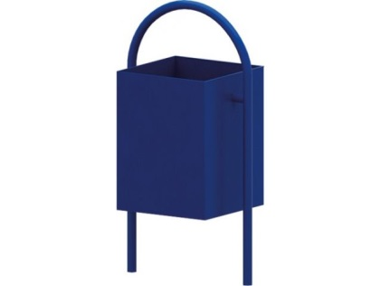 | Урна для мусора  Высота 750мм  Длина 300мм  Ширина 400мм
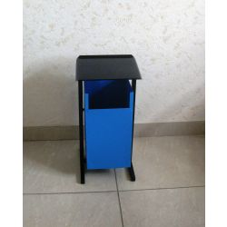 | Урна для мусора  Высота 750мм  Длина 400мм  Ширина 400мм
- Установка скамеек
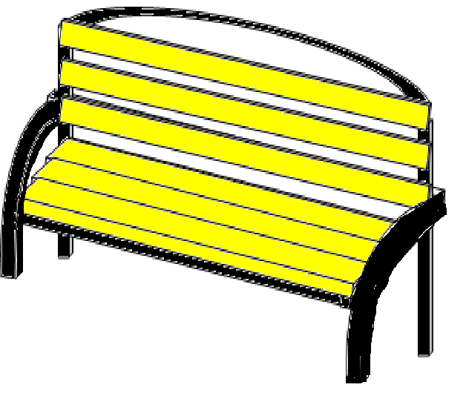 | Скамья  Длина 1800мм  Ширина 550мм  Высота со спинкой 800мм  Высота до сиденья 550мм
- Ремонт элементов освещения дворовых территорий
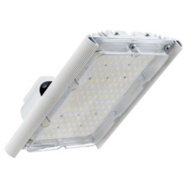 | Светильник светодиодный  Д3000лм 25 вт 500К IP67 0.98 PF 80Ra

Приложение 4

к Подпрограмме 3

Визуализированный перечень образцов элементов благоустройства, предполагаемых к размещению на дворовой территории, входящий в дополнительный перечень работ

Вид работ

Образец | Характеристика
- Оборудование детских и (или) спортивных площадок
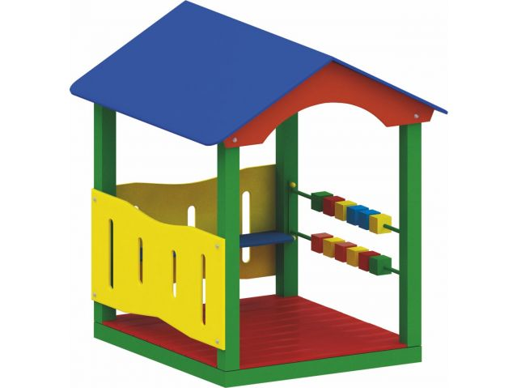 | Домик –беседка  Возраст от 2 лет  Высота 1720мм  Длина 1520мм  Ширина 1520мм
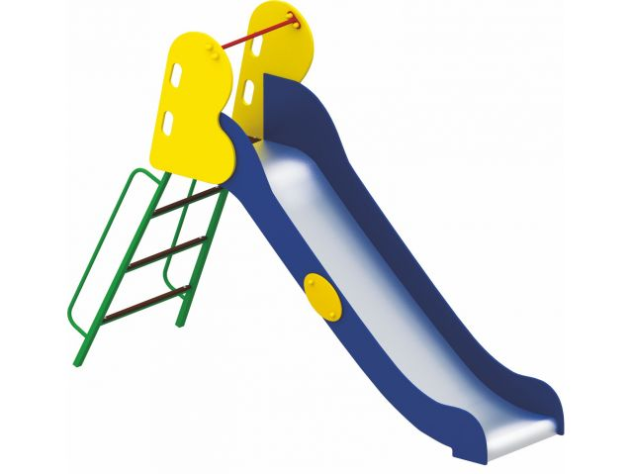 | Горка  Возраст 5-12 лет  Высота 1990мм  Длина 3020мм  Ширина 840мм
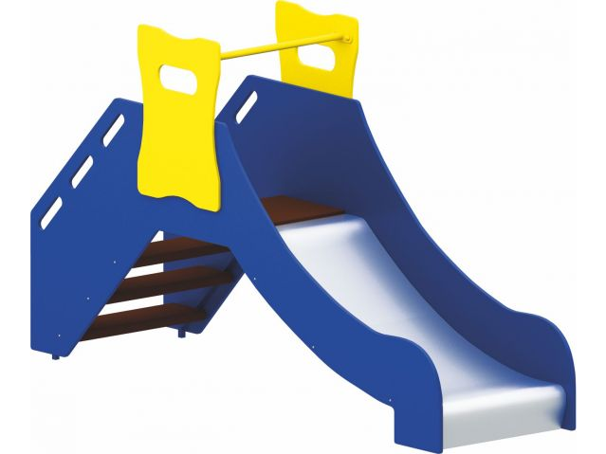 | Горка  Возраст 2-7лет  Высота 1420мм  Длина 2420мм  Ширина 670мм  Высота ската 600мм
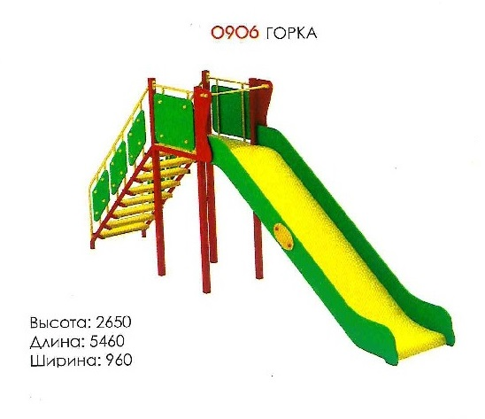 | Горка  Возраст 5-12 лет  Высота 2650мм  Длина 5460мм  Ширина 960мм
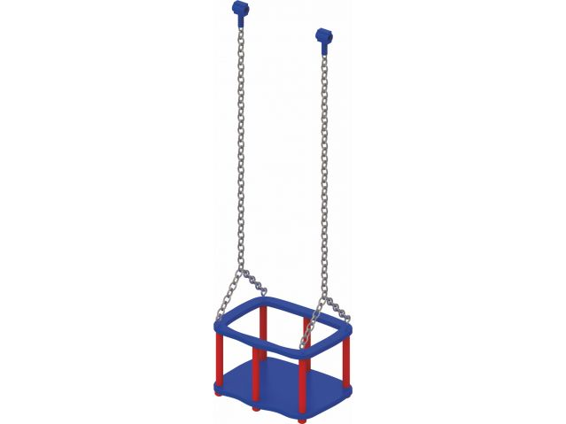 | Подвес-люлька для качели  Возраст 1-3 лет
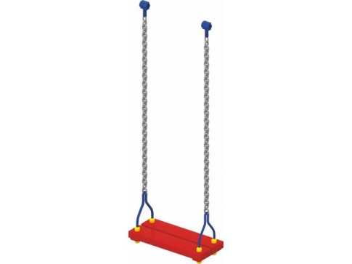 | Подвес для качели  Возраст 3-12 лет
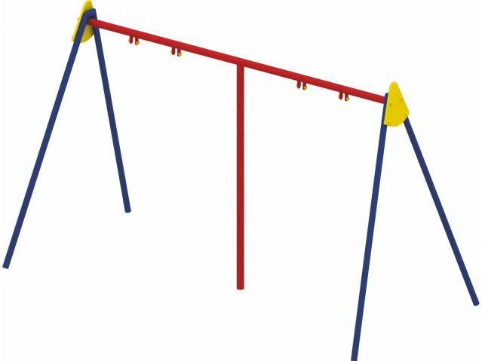 | Качели –двойные  Высота 2040мм  Длина 3520мм  Ширина 1640мм
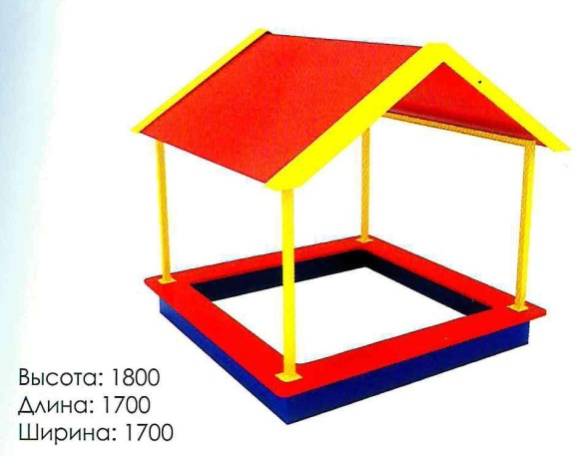 | Песочница с навесом  Возраст от 2 лет  Высота 1800мм  Длина 1990мм  Ширина 1700мм
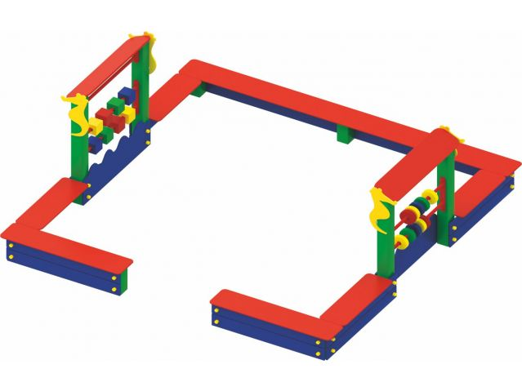 | Песочный комплекс  Возраст от 2 лет  Высота 1400мм  Длина 3000мм  Ширина 300мм
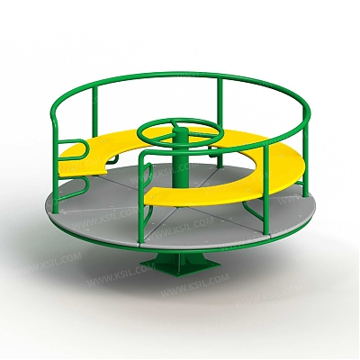 | Карусель с рулем  Диам. 1640мм
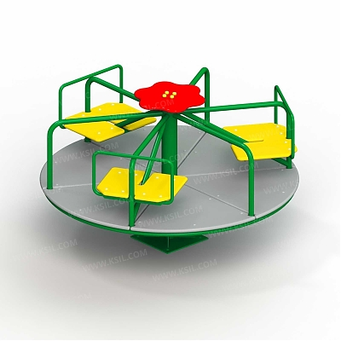 | Карусель с рулем  Диам. 1640мм
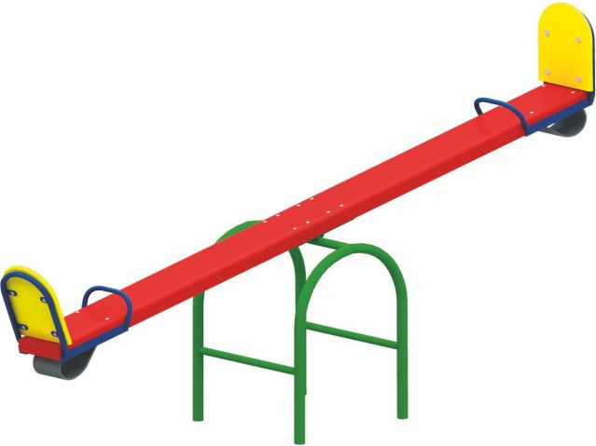 | Качель балансирующая  Высота 910мм  Длина 2560мм  Ширина 560мм
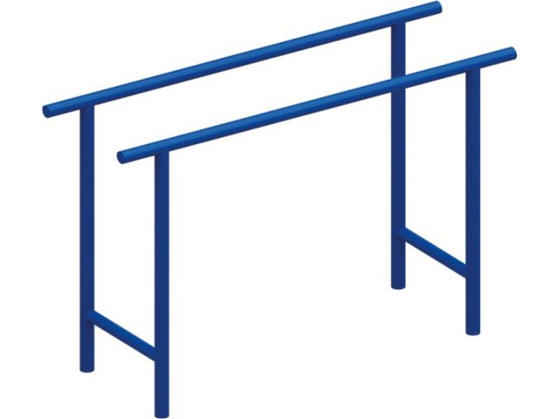 | Брусья гимнастические  Высота 1350мм  Длина 2000мм  Ширина 600мм
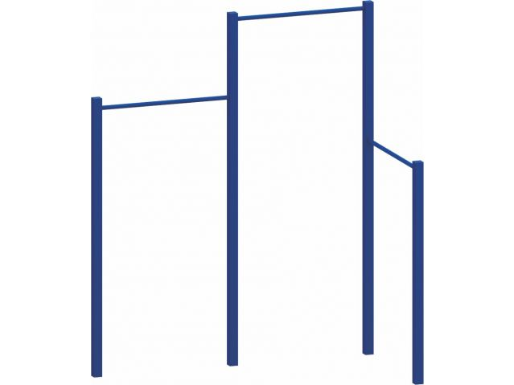 | Турник трехуровневый  Высота 2500мм  Длина 2000мм  Ширина 1000мм
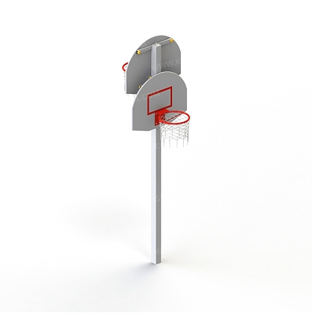 | Стойка баскетбольная комбинированная  Высота 3500мм
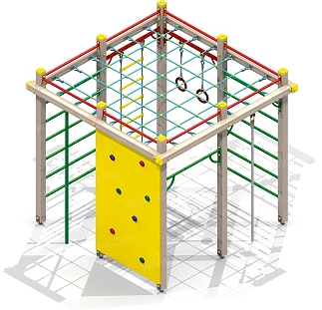 | Детский спортивный комплекс  Высота 2500мм  Длина 2660мм  Ширина 2660мм
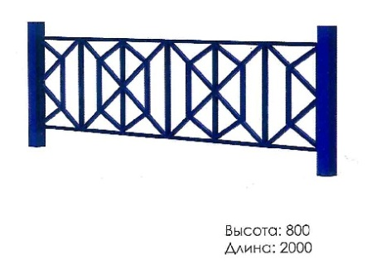 | Ограждение металлическое  Высота 800мм

Приложение 5

к Подпрограмме 3

Порядок и форма участия заинтересованных лиц в выполнении работ по благоустройству дворовых территорий, порядок аккумулирования средств заинтересованных лиц, направляемых на выполнение дополнительного перечня работ по благоустройству дворовых территорий

Общие положения

Настоящий Порядок регламентирует процедуру аккумулирования средств заинтересованных лиц, направляемых на выполнение дополнительного перечня работ по благоустройству дворовых территорий муниципального образования «Асиновское городское поселение», механизм контроля за их расходованием, а также устанавливает порядок и формы финансового участия граждан в выполнении указанных работ.
В целях реализации настоящего Порядка используются следующие понятия:
финансовое участие – финансирование выполнения видов работ из дополнительного перечня работ по благоустройству дворовых территорий города Костромы за счет участия заинтересованных лиц в размере не менее 1 процента от общей стоимости соответствующего вида работ.

Порядок и форма участия (финансовое) заинтересованных лиц в выполнении работ

Под формой финансового участия понимается доля финансового участия заинтересованных лиц, организаций в выполнении дополнительного перечня работ по благоустройству дворовых территорий, опредеяемая как процент от стоимости мероприятий по выполнению дополнительного перечня работ по благоустройству дворовой территории.
Организация финансового участия, осуществляется заинтересованными лицами в соответствии с решением общего собрания собственников помещений в многоквартирном доме, дворовая территория которого подлежит благоустройству, оформленного соответствующим протоколом общего собрания собственников помещений в многоквартирном доме в объеме не менее 1 процента от общей стоимости соответствующего вида работ из дополнительного перечня работ.
В случае принятия решения заинтересованными лицами о финансовом участии в размере более 1 процента, они вправе предусмотреть направление указанных денежных средств на выполнение дополнительного перечня работ, который будет определен в представленном ими в Общественную комисиию Администрации Асиновского городского поселения по рассмотрению и оценке предложений заинтересованных лиц, осуществлению контроля за реализацией муниципальной программы «Формирование современной городской среды на территории муниципального образования «Асиновское городское поселение» дизайн-проекте и локальном сметном расчете.

Условия аккумулирования и расходования средств

В случае если заинтересованными лицами будет предусмотрена форма финансового участия их в выполнении работ по благоустройству дворовой территрии (в случае включения заинтересованными лицами в дизайн-проект благоустройства дворовой территории работ, входящих в дополнительный перечень работ по благоустройству дворовых территорий), денежные средства заинтересованных лиц перечисляются на счет, открытый Администрацией Асиновского городского поселения в Управлении Федерального казначейства по Томской области по реквизитам, указанным в соглашении, заключаемым между Администрацией Асиновского городского поселения и заинтересованными лицами, принявшими решение о благоустройстве дворовых территорий.
Администрация Асиновского городского поселения заключает соглашения с заинтересованными лицами, принявшими решение о благоустройстве дворовых территорий, в которых определяются порядок и сумма перечисления денежных средств заинтересованными лицами.
Объем денежных средств, подлежащих перечислению заинтересованными лицами, определяется в соответствии с локально-сметным расчетом, а также исходя из нормативной стоимости (единичных расценок) работ по благоустройству дворовых территорий и объема работ, указанного в дизайн-проекте, и составляет не менее 1 процента от общей стоимости соответствующего вида работ из дополнительного перечня работ.
Фактический объем денежных средств, подлежащих перечислению заинтересованными лицами, может быть изменен по итогам осуществления закупки товара, работы, услуги в соответствии с положениями Федерального закона от 05.04.2013 № 44-ФЗ «О контрактной системе в сфере закупок товаров, работ, услуг для обеспечения государственных и муниципальных нужд», а также с учетом стоимости фактически выполненных работ.
Перечисление денежных средств заинтересованными лицами осуществляется в течение 10 (десяти) дней со дня подписания соглашения, но не позднее дня начала проведения Администрацией Асиновского городского поселения процедур конкурентных закупок на право выполнения работ по благоустройству дворовой территории.
Ответственность за неисполнение заинтересованными лицами указанного обязательства определяется в заключенном соглашении.
Администрация Асиновского городского поселения обеспечивает учет поступающих от заинтересованных лиц денежных средств в разрезе многоквартирных домов, дворовые территории которых подлежат благоустройству.
Администрация Асиновского городского поселения обеспечивает ежемесячное опубликование на официальном сайте муниципального образования «Асиновское городское поселение» в информационно-телекоммуникационной системе «Интернет» данных о поступивших от заинтересованных лиц денежных средствах в разрезе многоквартирных домов, дворовые территории которых подлежат благоустройству.
Администрация Асиновского городского поселения ежемесячно обеспечивает направление данных о поступивших от заинтересованных лиц денежных средствах в разрезе многоквартирных домов, дворовые территории которых подлежат благоустройству, в адрес общественной комиссии Администрации Асиновского городского поселения по рассмотрению и оценке предложений заинтересованных лиц, осуществлению контроля за реализацией муниципальной программы «Формирование современной городской среды на территории муниципального образования «Асиновское городское поселение» на 2017 год.
Расходование аккумулированных денежных средств заинтересованных лиц осуществляется Администрацией Асиновского городского поселения на финансирование дополнительного перечня работ по благоустройству дворовых территорий, включенного в дизайн-проект благоустройства дворовой территории.
Расходование аккумулированных денежных средств заинтересованных лиц осуществляется в соответствии с условиями соглашения на выполнение работ в разрезе многоквартирных домов, дворовые территории которых подлежат благоустройству.
Администрация Асиновского городского поселения осуществляет перечисление средств заинтересованных лиц на расчетный счет контрагента (поставщика, подрядчика, исполнителя), прошедшего конкурсный отбор на право выполнения работ (оказания услуг, поставки товара) по благоустройству дворовых территорий, в соответствии с условиями заключенного муниципального контракта.
Контроль за целевым расходованием аккумулированных денежных средств заинтересованных лиц осуществляется отделом экономики и финансов Администрации Асиновского городского поселения.
Администрация Асиновского городского поселения обеспечивает возврат аккумулированных денежных средств заинтересованным лицам в срок до 30 декабря текущего года при условии:
- экономии денежных средств, по итогам проведения конкурсных процедур;
- неисполнения работ по благоустройству дворовой территории многоквартирного дома по вине подрядной организации;
- не предоставления заинтересованными лицами доступа к проведению благоустройства на дворовой территории;
- возникновения обстоятельств непреодолимой силы;
- возникновения иных случаев, предусмотренных действующим законодательством.

Приложение 6

к Подпрограмме 3

Порядок
разработки, обсуждения с заинтересованными лицами и утверждения дизайн-проектов благоустройства дворовых территорий

Настоящий порядок устанавливает процедуру разработки, обсуждения с заинтересованными лицами и утверждения дизайн-проектов благоустройства дворовых территорий, включаемых в Программу (далее соответственно - Порядок, дизайн-проект).
Разработка и утверждение дизайн-проектов обеспечивается Администрацией Асиновского городского поселения и включает следующие этапы:
осмотр дворовых территорий, предлагаемых к благоустройству, совместно с собственниками помещений в многоквартирных домах, собственниками иных зданий и сооружений, расположенных в границах дворовой территории, подлежащей благоустройству (далее – заинтересованные лица);
подготовка дизайн-проектов;
направление дизайн-проектов для обсуждения с представителями заинтересованных лиц;
согласование дизайн-проектов с представителями заинтересованных лиц.
утверждение дизайн-проектов общественной комиссией Администрации Асиновского городского поселения по рассмотрению и оценке предложений заинтересованных лиц, осуществлению контроля за реализацией Программы (далее по тексту Порядка – общественная комиссия).
Дизайн-проекты подготавливаются в отношении дворовых территорий по заявкам, одобренным общественной комиссией для включения в муниципальную программу, в пределах выделенных лимитов бюджетных ассигнований. Дизайн-проект разрабатывается Администрацией Асиновского городского поселения. Заинтересованные лица вправе самостоятельно разработать дизайн-проект и направить его Администрацию Асиновского городского поселения для обеспечения его обсуждения и утверждения в соответствии с настоящим Порядком.
Содержание дизайн-проекта зависит от вида и состава планируемых работ. Дизайн-проект подготавливается в виде проектно-сметной документации и (или) в упрощенном виде – текстовое и визуальное описание проекта благоустройства, в том числе перечень элементов благоустройства (визуализированный) элементов благоустройства предполагаемый к размещению на соотвествующей территории.Содержание дизайн-проекта зависит от вида и состава планируемых работ.
Разработка дизайн-проекта осуществляется в соответствии с правилами благоустройства, действующими на территории муниципального образования «Асиновское городское поселение», требованиями Градостроительного кодекса Российской Федерации, а также действующими строительными, санитарными и иными нормами и правилами.
Разработка дизайн-проекта осуществляется с учетом минимальных и дополнительных перечней работ по благоустройству дворовой территории, установленных Порядком предоставления субсидий бюджетам муниципальных образований Томской области на поддержку муниципальных программ формирования современной городской среду, утвержденным постановлением Администрации Томской области от 12.12.2014 №490а, и утвержденных протоколом общего собрания собственников помещений в многоквартирном доме, в отношении дворовой территории которого разрабатывается дизайн-проект благоустройства.
В целях обсуждения и согласования дизайн-проекта Администрация Асиновского городского поселения уведомляет представителя заинтересованных лиц о готовности дизайн-проекта в течение 2 рабочих дней со дня его изготовления.
Дизайн-проект, согласованный представителем заинтересованных лиц, либо замечания к нему направляются в Администрацию Асиновского городского поселения в срок, не превышающий двух рабочих дней со дня получения уведомления о его изготовлении представителем заинтересованных лиц.
При наличии мотивированных замечаний дизайн-проект корректируется и повторно направляется представителю заинтересованных лиц для согласования.
В случае не урегулирования замечаний представителя заинтересованных лиц к дизайн-проекту, Администрация Асиновского городского поселения передает дизайн-проект с замечаниями в течение двух рабочих дней со дня их получения в общественную комиссию для проведения обсуждения с участием представителя заинтересованных лиц, которых уведомляет о дате, времени и месте проведения заседания общественной комисии .
Общественная комиссия рассматривает замечания к дизайн-проекту и принимает решение по представленным замечаниям о корректировке или об отказе в корректировке дизайн-проекта.
Администрация Асиновского городского поселения с учетом решения общественной комиссии направляет дизайн-проект представителю заинтересованных лиц для согласования. Представитель заинтересованных лиц в срок, не превышающий двух рабочих дней со дня получения, согласовывает дизайн-проект.
В случае, если в установленные настоящим Порядком сроки дизайн-проект не согласован представителем заинтересованных лиц, дворовая территория многоквартирного дома не подлежит включению в муниципальную программу.
В случае отсутствия замечаний к разработанному дизайн – проекту факт его согласования с заинтересованными лицами подтверждается соответствующей отметкой и подписью представителя заинтересованных лиц.
Дизайн-проект в течение двух рабочих дней со дня согласования с представителями заинтересованных лиц рассматривается и утверждается общественной комиссией. Решение об утверждении дизайн-проекта оформляется в виде протокола заседания комиссии.

Условие о проведении мероприятий по благоустройству дворовых и общественных территорий с учетом необходимости обеспечения физической, пространственной и информационной доступности зданий, сооружений, дворовых и общественных территорий для инвалидов и других маломобильных групп населения

Обязательным условием при проведении работ по благоустройству дворовых территорий и общественного пространства является выполнение мероприятий, направленных на обеспечения доступности данных территорий для инвалидов и других маломобильных групп населения.
В целях создания комфортных условий обеспечения физической, пространственной и информационной доступности для инвалидов и других маломобильных групп населения работы будут проведены в соотстветствии со статьей 15 Федерального закона от 24 ноября 1995 года № 181-ФЗ «О социальной защите инвалидов в Российской Федерации» , СП 59.13330.2016. Свод правил. Доступность зданий и сооружений для маломобильных групп населения. Актуализированная редакция СНиП 35-01-2001», правилами благоустройства, действующими на территории муниципального образования «Асиновское городское поселение», Градостроительным кодексом Российской Федерации.

